INFORME FINAL – LABORATORIO POSTES ELECTRICOS

VICTOR FARFAN

20170473

23 DE SEPTIEMBRE DEL 2019

# Informes de la data

* La data proporcionada estaba en formato messy, fue necesario limpiar la data para facilitar el análisis realizado.
* Se encontró una relación entre las columnas “Camion_5”, “Pickup” y “Moto”, en las columnas que representan los costos directos y fijos de estos transportes y en las columnas que representaban un intervalo de tiempo marcado con una “x”. Se hizo melt de estas columnas para generar las columnas “transporte”, “costo_final”, “costo_fijo”, “costo_directo” y “tiempo”.
* Hubo un total 263,725 registros

# Suposiciones de la data

* La empresa hace servicios a un total de 74,239 postes diferentes.
* La empresa cuenta con 3 vehículos diferentes que los técnicos usan para transportarse de la sede hacia el poste. Estos son:
  + Camión
  + Pickup
  + Moto
* Los costos están relacionados con la distancia hacia el poste, la altura del poste y el vehículo usado.
* La empresa cuenta con 4 sedes diferentes.
* La variable “tiempo” ya en tidy se refiere al tiempo que toma llegar desde la hacia el poste.
* Los tipos de servicio que se realizan a los postes son:
  + VERIFICACION_MEDIDORES
  + REVISION_TRANSFORMADOR
  + REVISION
  + CAMBIO_FUSIBLE
  + OTRO
  + CAMBIO_CORRECTIVO
  + VERIFICACION_INDICADORES
  + VISITA
  + VISITA_POR_CORRECCION
  + CAMBIO_PUENTES

# Estado de Resultados Breve del 2017

Para realizar el estado de resultados se hizo una suma de todas las facturas hechas por la empresa lo que nos dio un total de ventas de Q36,688,096.31. Para el total de costos se hizo una sumatoria de la columna tidy costo_total, la cual es igual a la suma de los costos directos y fijos. El total de costos fue de Q28,1740,19.31. Con esta información podemos sacar la utilidad bruta, a falta de información de impuestos y demás costos de la empresa. La utilidad bruta fue de Q8,514,077.00.

# ¿Cómo quedó el tarifario en el 2017 por unidad?

Para obtener el tarifario por unidad o por transporte, se sacó el promedio de las facturas en base al vehículo usado para ir hacia el poste. El resultado fue:

|  |  |
| --- | --- |
| TRANSPORTE | TARIFA |
| Camion | Q130.62 |
| Moto | Q129.03 |
| Pickup | Q142.11 |

Las tarifas actuales ¿son aceptables por el cliente? ¿Estamos en números rojos?

Para medir si los clientes aceptan nuestros precios actuales se realizó una distribución de la cantidad de reparaciones y/o servicios realizados por mes. Esto con la intención de ver si en algún momento del año hubo un tipo de tendencia a la baja de reparaciones.

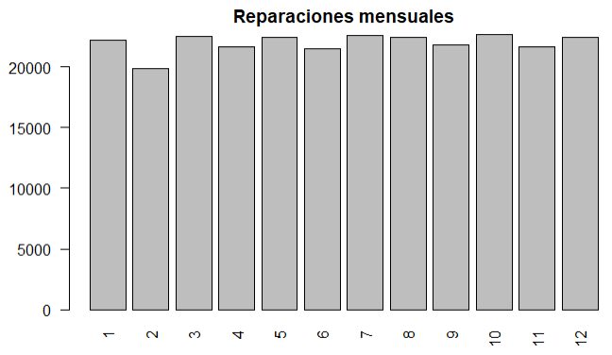

Como podemos ver en la grafica el volumen mensual de reparaciones se mantuvo parecido a lo largo del año. Por lo que consideramos que los clientes están satisfechos con nuestras tarifas.

Como pudimos ver en el estado de resultados, tenemos una utilidad bruta positiva, así que en base a eso no estamos en números rojos. Pero falta información acerca del resto de costos, entiéndase operativos, de inversión, pago de impuestos, etc. Que podrían causar que la empresa esté en números rojos.

# ¿Cuándo podríamos perderle a un mantenimiento y/o reparación?

Se creó una nueva columna que representaba la ganancia de cada viaje, restando la factura y el costo total. La siguiente grafica muestra cuales servicios tuvieron una ganancia negativa. El servicio de revisión es el que tiene una mayor cantidad de viajes con pérdida, pero más adelante podemos ver que que también es el servicio más rentable y el más ocurrente. Por lo que no es algo tan malo que tengamos una gran cantidad de revisiones con pérdida ya que esto se debe a su alta ocurrencia también.

También existe una probabilidad de que estas perdidas se deban o puedan deberse a los siguientes factores:

* Cuando un factor externo aumente nuestros costos fijos o variables. Entiéndase por factores externos:
  + La ruta está tapada por lo que se gasta más gasolina
  + El técnico sufre un percance camino al poste
* Cuando el precio de realizar el servicio sea inferior a su costo

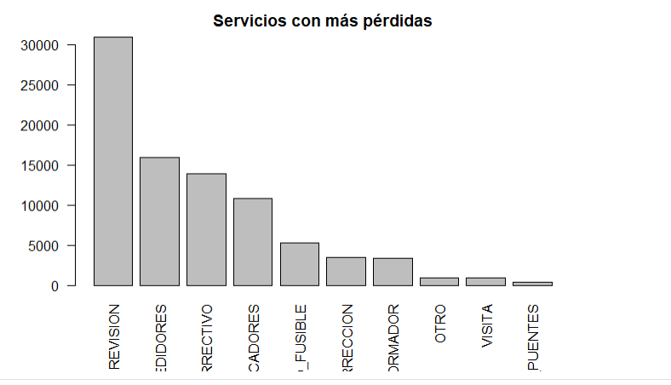

¿Debemos abrir más centros de distribución?

Para saber si debemos abrir más centros de distribución hice un conteo de cuantos servicios despacha cada uno de los centros. Como se puede ver en la gráfica los centros 150224 y 150277 realizan cerca de 4 veces servicios que los otros centros de distribución. Por lo que considero que seria bueno abrir un nuevo centro de distribución que aligere la carga que tienen los centros de distribución antes mencionados.

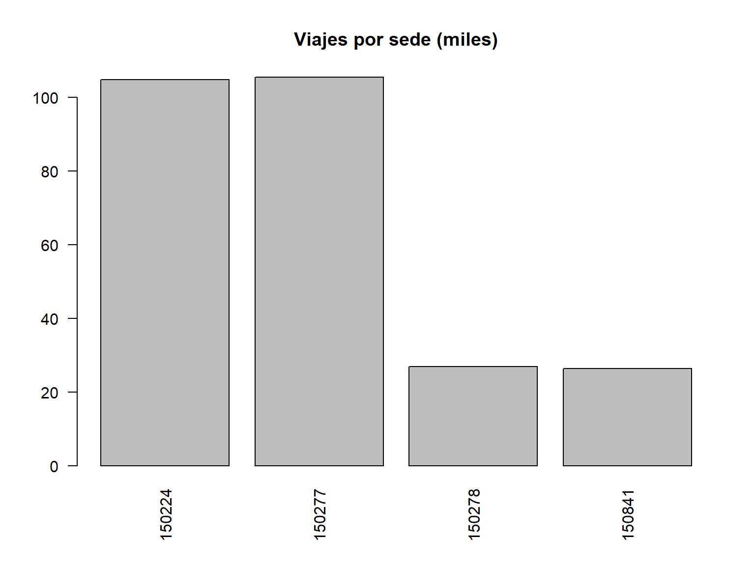

¿Qué estrategias debo seguir?

* Pensar en tener nuevos puntos de origen que estén en un punto intermedio o que aligeren la carga de los origenes 150224 y 150277.
* Buscar reducir la cantidad de viajes que generan perdida o al menos intentar reducir la perdida.
* Jugar con la elasticidad de las tarifas. Ya que vemos que los clientes aceptan nuestras tarifas actuales podemos aumentar un poco el precio al año para compensar la inflación.

“80-20” de factura (puede variar el porcentaje) y cuáles postes requieren de más mantenimiento.

Para buscar el 80-20 de los postes que nos representan un mayor numero de ingresos me di cuenta de que era algo difícil de hacer debido a la gran cantidad de postes que se atienden y debido a que como podemos ver en la gráfica “Paretto de postes” el rango de ingreso que nos representa cada poste, es una brecha muy amplia. Por lo que una menor manera de agrupar los datos es por el tipo de servicio que se realizó. En este caso encontré que el servicio REVISION es el que más ingreso nos representa, seguido por VERIFICACION DE MEDIDORES.

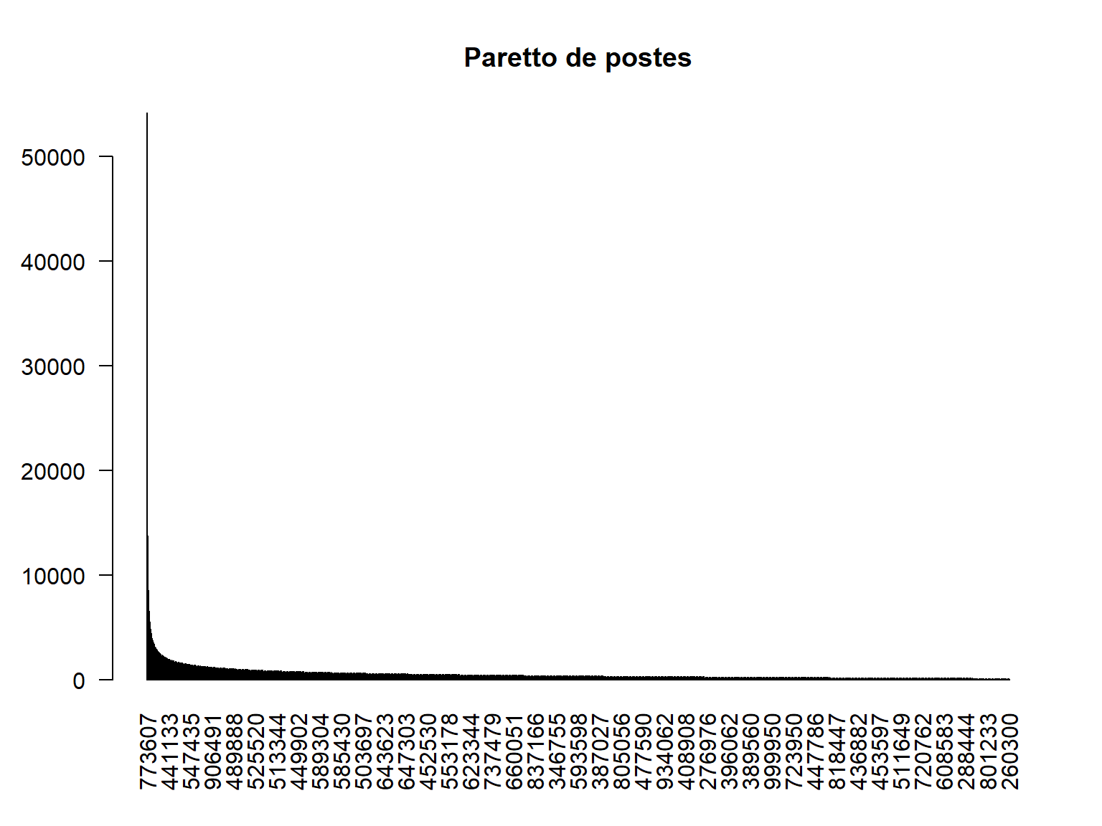

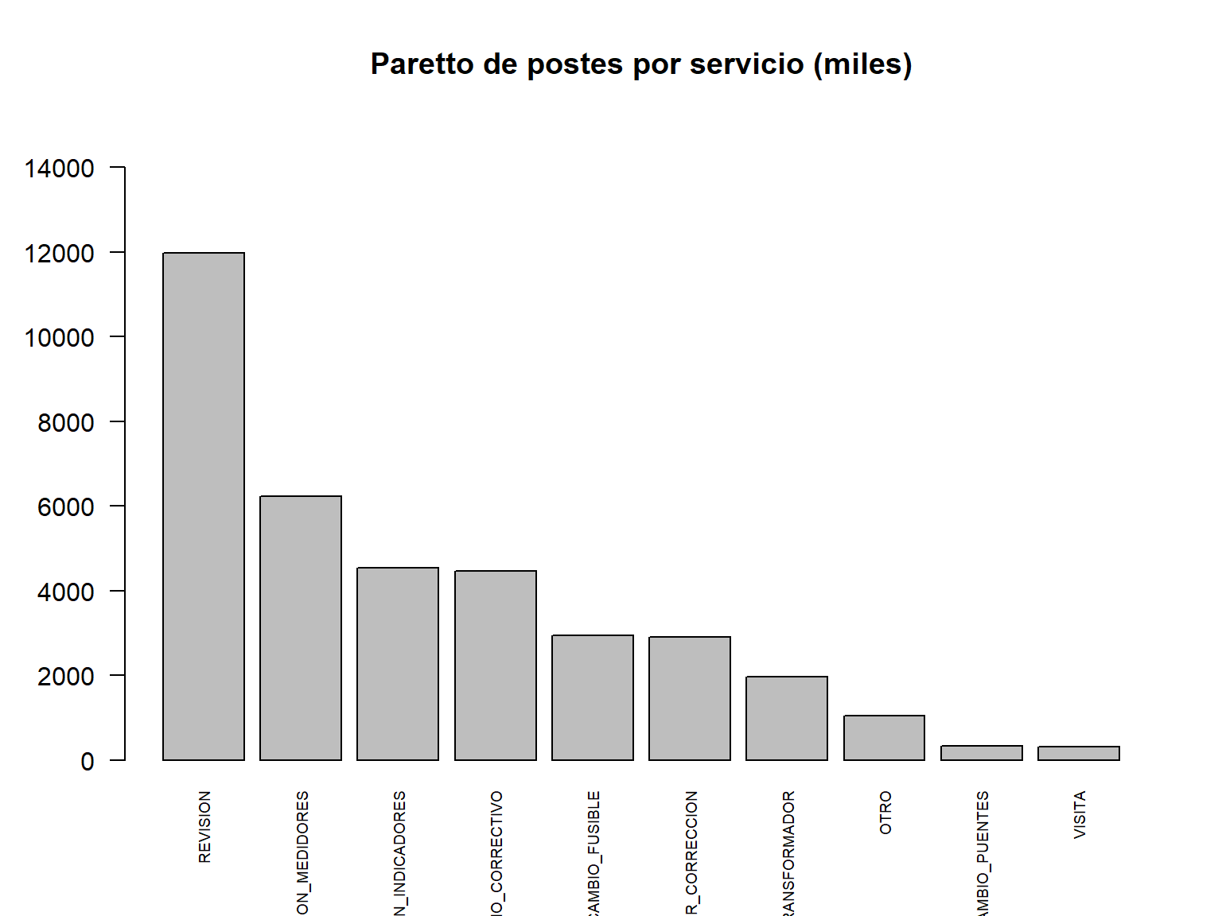

Recorridos más efectivos.

Para medir la eficiencia de los recorridos, a falta de información de la ubicación de los centros de distribución, tomé como medida de eficiencia la ratio $\frac{Ganancia de Viaje}{Costo total de Viaje}$ con lo que se generaron las graficas siguientes. En base a esto puedo saber que el servicio más eficiente es OTRO y CAMBIO FUSIBLE. Y que los viajes más rentables para nosotros son los viajes que toman más de 120 minutos.

